**论文摘要撰写说明**

1. **中文或英文摘要请任选其一提交；**
2. **请使用论文模板，在相应位置填写论文内容，并删除提示内容；**
3. **论文摘要全部内容不超过一页纸；**
4. **论文摘要一律用Word编辑，论文撰写完成后，保存为.doc或.docx文档提交，请不要上传WPS或PDF格式文件。**

**格式要求**

1. 页面设置为A4，页边距为“适中”，上下边距为2.54 cm，左右边距为2.5 cm；中文，五号宋体，单倍行距。英文字符用五号，Times New Roman字体。
2. 论文中文题目要求简洁清晰，三号黑体字体，加粗，居中。
3. 作者姓名：四号仿宋字，加粗，居中，报告人姓名加下划线；作者单位、通讯地址：五号宋体，居中；电子信箱：五号Times New Roman字体。
4. 论文摘要正文主要为报告人拟在中国化学会第一届仿生材料化学学术会议上进行交流展示的内容，不超过400字，五号宋体字体，单倍行距。
5. 如有需要，可插入表格和图片各一个，插图或附表高度不超过4 cm。图表应要求用英文表述。题注：英文、小五号Times New Roman字体。
6. 关键词：2-5个关键词，五号宋体。
7. 参考文献：所引参考文献需是本论文（摘要）报告人或课题组的相关论文，以便其他参会代表全面了解相关工作。中文参考文献用五号宋体字，排序为：作者姓名、杂志中文全称、出版年份（阿拉伯数字、加粗）、卷（期）号（阿拉伯数字、加粗）、起始页码（阿拉伯数字）；英文用五号Times New Roman字体，排序为作者姓名、期刊名称（国际通用缩写、斜体）、出版年份（阿拉伯数字、加粗）、卷（期）号（阿拉伯数字、加粗）、起始页码（阿拉伯数字）。
8. 英文摘要标题首字母大写，四号Arial字体，加粗，居中；作者姓名、单位、通讯地址，小四号Times New Roman字体，居中；摘要正文不超过300字，五号Times New Roman字体，单倍行距。

**报告标题**

**报告人1，第二作者2，…，通信作者1,*，…**

1工作单位，地址，邮编

2工作单位，地址，邮编

*Email: xxx@xxx

摘要正文。中文，五号宋体，单倍行距。英文字符用五号，Times New Roman字体。中文摘要不超过400字。

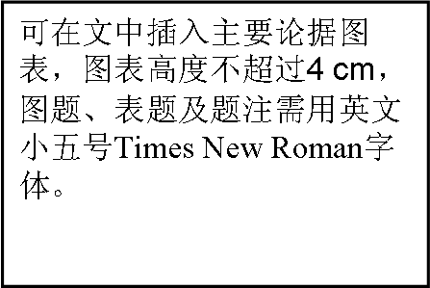

**Fig. 1** Figure title in English

关键词：关键词一；关键词二；关键词三（五号宋体，关键词个数不超过5个）

参考文献

[1] Zhang, S.; Li, S.; Zhou, W.; Zheng, L. *Chem. Phys.* 2011, 135: 14304.

[2] 作者一, 作者二, 作者三, 作者四. 杂志名称, 2010, 26(4): 1051.

**Title of the Abstract**

**Author (San Zhang)1, Second Author(initial surname.) 2, Corresponding Author(initial surname)1,\***

1Department of Chemistry, University of xxxxxx, Postal address, City, Post code

2Institut of Chemistry, Chinese Academy of Sciences, Postal address, City, Post code

Abstract text in English, Times New Roman, 300 words maximum



**Fig. 1** Figure title in English

**Keywords:** keyword 1, keyword 2, keyword 3 (≤ 5 keywords)

**Reference**

[1] Zhang, S.; Li, S.; Zhou, W.; Zheng, L. *Chem. Phys.* 2011, 135: 14304.